附錄2高雄醫學大學103學年度校園保護智慧財產權推廣宣教紀錄表
主辦單位：學務處
日期： 103年9月10日 | 地點：各分組教室(600人會議廳)
主題： 103學年度新生入學輔導講習校園保  護智慧財產權宣導及測驗 | 人數：1205人
活動內容：103學年度新生入學輔導講習校園保護智慧財產權講座與測驗
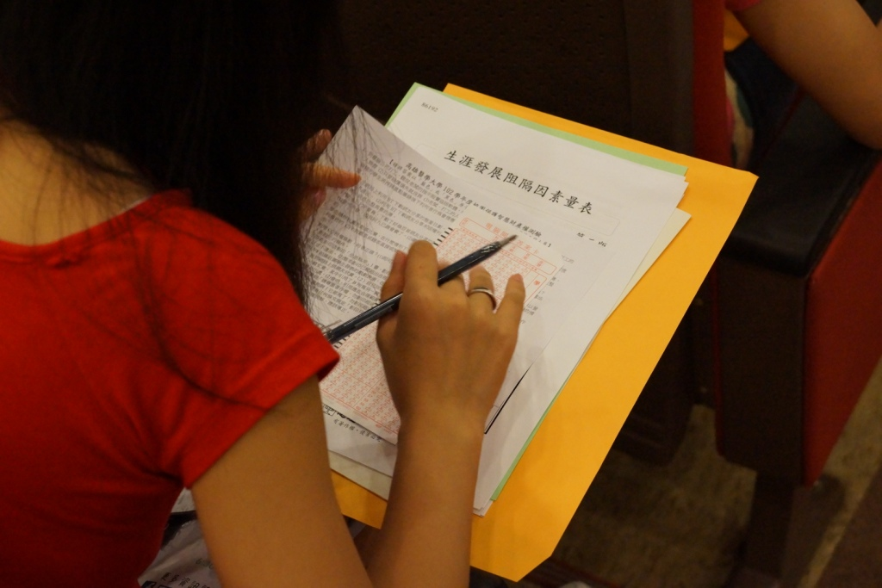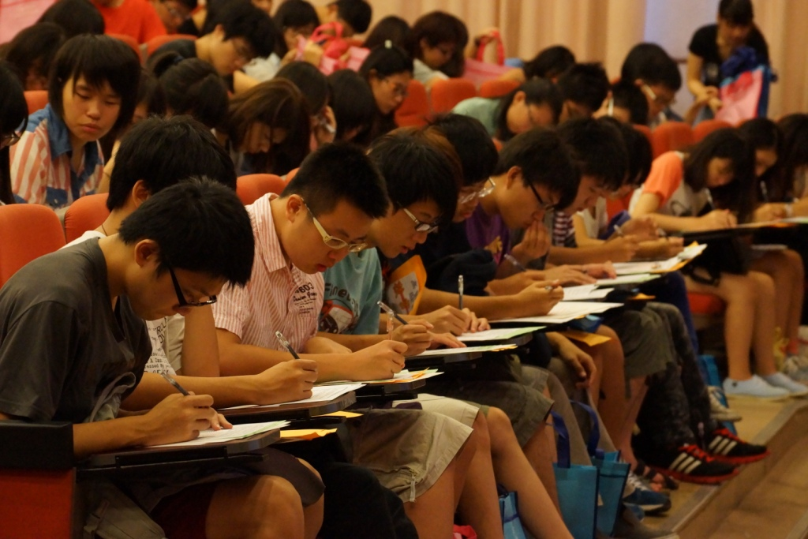
103.09.10新生入學輔導課程（智財權測驗）
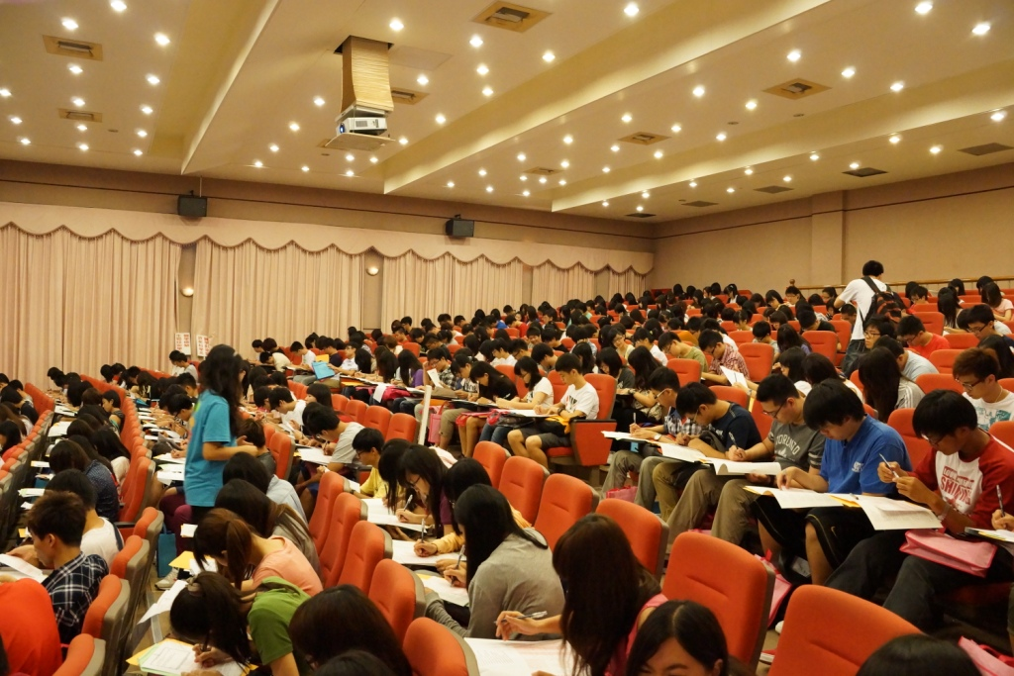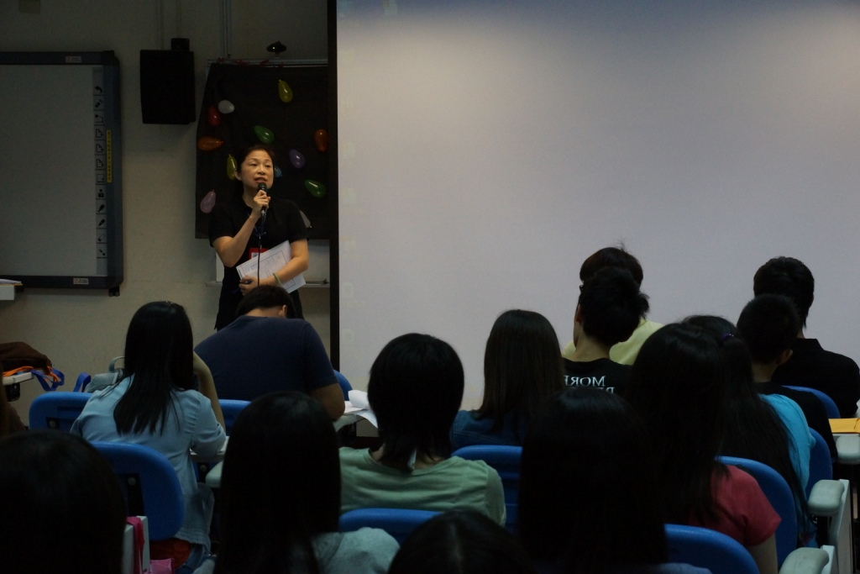
103.09.10生活導師實施智財權相關宣導
活動照片：
成果回饋（含滿意度調查、改進追蹤措施）：
參加之學生約1205人，由生活導師介紹校園網路著作權的重要性，合理使用論文的寫作，必須注意引註與結論原創性，並呼籲校園著作權的保護措施，並非僅承辦單位的事，而是全體師生共同的責任，隨後實施測驗以了解同學相關知識素養。

